


Tháng 7 năm 2026

Vietnamese | Tiếng Việt

Hướng dẫn Du lịch Hàng không dành cho Hành khách Úc
Hướng dẫn của bạn về việc đi máy bay tại Úc. Đặt vé đúng cách, chuẩn bị kỹ trước khi bay và tìm trợ giúp khi gặp sự cố.



Giới thiệu
Hướng dẫn này cung cấp thông tin thiết thực về việc đi lại bằng đường hàng không tại Úc. Hướng dẫn này giải thích các quyền lợi và trách nhiệm chính của hành khách và có thể giúp hành khách đưa ra lựa chọn sáng suốt trước khi đi du lịch. Hướng dẫn này theo sát hành trình của bạn từ khâu lập kế hoạch và đặt vé, cho đến lúc tới điểm đến để bạn biết những gì có thể xảy ra. Hướng dẫn cũng bao gồm thông tin về:
- các vấn đề về hành lý
- khiếu nại
- đi du lịch với người khuyết tật, và
- nơi tìm kiếm sự trợ giúp nếu có sự cố.
Hướng dẫn này không phải là:
- văn bản thay thế cho các điều khoản và điều kiện của hãng hàng không
- chính sách của sân bay
- tài liệu bảo hiểm hoặc tư vấn pháp lý.
Hành khách nên luôn luôn kiểm tra các chi tiết áp dụng cho chuyến bay của mình, vì chính sách của hãng hàng không, yêu cầu về mặt an ninh và các sắp xếp vận hành có thể khác nhau.
Úc đang phát triển một khuôn khổ mới nhằm bảo vệ người tiêu dùng hàng không. Các cải cách được đề xuất bao gồm điều lệ người tiêu dùng, cơ chế thanh tra độc lập và cơ quan giám sát việc tuân thủ. Hướng dẫn phản ánh tình hình hiện tại vào tháng 6 năm 2026 và sẽ được cập nhật khi các cải cách được đưa ra.

Mục lục
Giới thiệu ii
- Lập kế hoạch thông minh 1
Bảo hiểm du lịch 2
Bay ra nước ngoài 2
Đảm bảo bạn đủ sức khỏe để bay 2
Trẻ em và du lịch 3
- Đặt vé thông minh 4
Đại lý du lịch 5
- Trước và tại sân bay 6
Chuẩn bị hành lý đúng cách để có một chuyến bay an toàn 6
Hàng hóa nguy hiểm, vật phẩm bị cấm, thuốc và thiết bị y tế 7
Pin lithium 7
Mang theo thuốc men và thiết bị y tế khi đi du lịch 8
Đến sân bay, làm thủ tục check-in lên máy bay và kiểm tra an ninh 8
Kiểm soát biên giới 8
Tại cổng lên máy bay và trong trường hợp chuyến bay bị gián đoạn 9
- Trên chuyến bay 10
- Khi đến sân bay điểm đến 11
Đến từ nước ngoài 11

Hành lý bị chậm trễ, thất lạc hoặc hư hỏng 12
Hành lý bị chậm trễ và thất lạc 12
Hành lý bị hư hỏng 13
Thiết bị hỗ trợ di chuyển bị hư hại 13
- Khiếu nại 14
- Du lịch với người khuyết tật 16
Lập kế hoạch và thông báo cho hãng hàng không của bạn 16
Nguồn thông tin về khả năng tiếp cận và kiểm tra đặt vé của bạn 17
Tại sân bay, kiểm tra an ninh và lên máy bay cũng rất quan trọng 17
Hỗ trợ trên máy bay và thiết bị hỗ trợ di chuyển 17
- Liên hệ và nguồn tài liệu quan trọng 19



Lập kế hoạch thông minh
Việc chuẩn bị kỹ cần bắt đầu từ sớm trước khi bạn đến sân bay. Việc tìm hiểu kỹ thông tin, đặt vé thông minh, có đầy đủ giấy tờ cần thiết và bảo hiểm đầy đủ có thể giúp bạn tiết kiệm thời gian, tiền bạc và giảm bớt căng thẳng. Hãy dành thời gian tìm hiểu lịch trình, giá vé và lựa chọn hãng hàng không phù hợp nhất với nhu cầu của bạn.
Nếu có thể, nên sớm đặt vé giữ chỗ và dành thời gian cho những sự kiện bất ngờ, đặc biệt nếu bạn đi du lịch bằng tàu du lịch, tham gia chuyến đi du lịch, dự sự kiện gia đình hoặc những việc quan trọng khác.
Một số mẹo giúp bạn lập kế hoạch:
- Hãy so sánh giá vé, lịch trình, quy định hành lý và chính sách của hãng hàng không – chứ không chỉ giá vé niêm yết.
- Đặt vé sớm để tăng cơ hội có được giá tốt hơn và nhiều lựa chọn cho chuyến bay hơn.
- Xem xét việc mua bảo hiểm du lịch, bao gồm cả bảo hiểm cho các chuyến đi nội địa.
- Nếu bạn bay ra nước ngoài, hãy kiểm tra kỹ các lời khuyên du lịch, yêu cầu nhập cảnh, thời hạn hiệu lực của hộ chiếu và thị thực trước khi khởi hành.
- Nếu bạn có bệnh lý hoặc vừa trải qua phẫu thuật, hãy kiểm tra xem bạn có đủ điều kiện bay hay không và hãng hàng không của bạn có yêu cầu giấy chứng nhận sức khỏe hay không.
- Hãy lập kế hoạch sớm nếu bạn đi du lịch cùng trẻ em, thú cưng, người có nhu cầu y tế hoặc yêu cầu về khả năng di chuyển. Hãy kiểm tra các yêu cầu của hãng hàng không hoặc liên hệ với họ để biết thêm thông tin trước khi đặt vé.

Bảo hiểm du lịch
Bảo hiểm du lịch không bắt buộc, nhưng chúng tôi đề nghị bạn nên mua bảo hiểm du lịch. Nếu không có bảo hiểm, bạn có thể phải tự chi trả toàn bộ chi phí cho các trường hợp cấp cứu y tế, hủy chuyến, mất hành lý và các sự cố bất ngờ khác. Không phải tất cả các hợp đồng bảo hiểm đều giống nhau, vì vậy hãy đọc kỹ bản Công bố Thông tin sản phẩm và kiểm tra xem những gì được bảo hiểm. Các hạng mục bảo hiểm thường bao gồm chi phí y tế ở nước ngoài, hủy chuyến đi, chi phí do chuyến đi bị trì hoãn, hành lý và trách nhiệm cá nhân.
Ngoài ra, hãy kiểm tra các điều khoản loại trừ, chẳng hạn như các tình trạng bệnh lý có sẵn từ trước, các hoạt động có rủi ro cao, các điểm đến có khuyến cáo chính thức "không nên đến" và các giới hạn khác.
Hãy mua bảo hiểm càng sớm càng tốt, lý tưởng nhất là ngay khi đặt vé hoặc ngay sau đó, để bạn được bảo hiểm nếu có sự cố xảy ra trước khi chuyến đi bắt đầu. Để biết thêm thông tin, hãy truy cập hướng dẫn mua bảo hiểm du lịch CHOICE trên trang mạng Smartraveller.

Bay ra nước ngoài
Nếu bạn đi du lịch nước ngoài, hãy kiểm tra lời khuyên du lịch chính thức cho mỗi điểm đến và điểm quá cảnh, bao gồm các quy tắc nhập cảnh, luật pháp địa phương và thông tin y tế. Đảm bảo hộ chiếu của bạn còn hiệu lực trong suốt chuyến đi, vì nhiều quốc gia yêu cầu hộ chiếu phải còn hiệu lực ít nhất 6 tháng sau ngày dự kiến khởi hành. Xác nhận xem có cần thị thực hoặc các giấy tờ du lịch khác hay không và dành đủ thời gian để xin chúng. Nếu bạn đi du lịch với trẻ em, hãy xác nhận với hãng hàng không về các yêu cầu đối với giấy tờ tùy thân, chỗ ngồi, hành lý và giám sát trẻ em. Nếu bạn mang theo những vật dụng đắt tiền ra khỏi Úc và mang chúng trở lại, hoặc mang theo hàng hóa phải khai báo, hãy kiểm tra các yêu cầu của Lực Lượng Biên Phòng Úc (Australian Border Force) trước khi khởi hành.
Smartraveller cung cấp lời khuyên du lịch, thông tin cập nhật về điểm đến, cũng như thông tin về sức khỏe, an toàn, luật pháp địa phương và dịch vụ lãnh sự. Nếu chuyến đi của bạn liên quan đến nhiều quốc gia, hãy kiểm tra tất cả các điểm đến và điểm quá cảnh. Chính phủ Úc cũng cung cấp dịch vụ trợ giúp khẩn cấp lãnh sự 24 giờ cho công dân Úc ở nước ngoài, có thể hữu ích trong các trường hợp khẩn cấp nghiêm trọng như khủng hoảng y tế, vấn đề an ninh, mất hộ chiếu hoặc các tình huống khẩn cấp khác.

Đảm bảo bạn đủ sức khỏe để bay
Nếu bạn có tình trạng bệnh lý hoặc vừa trải qua phẫu thuật, bạn có thể cần có giấy chứng nhận sức khỏe để lên máy bay. Quá trình này thường bao gồm việc xin mẫu giấy chứng nhận từ hãng hàng không, sau đó bác sĩ của bạn sẽ điền đầy đủ thông tin và gửi lại cho hãng hàng không để xét duyệt trước khi bạn được coi là có đủ sức khỏe để bay. Điều quan trọng là bạn phải hoàn thành thủ tục này sớm để đảm bảo bạn không bị từ chối lên máy bay tại sân bay. Hãy liên hệ với hãng hàng không của bạn để tìm hiểu quy trình cấp giấy chứng nhận sức khỏe cụ thể của họ.

Trẻ em và du lịch
Điều quan trọng là phải lập kế hoạch cẩn thận khi đi du lịch với trẻ em. Đảm bảo bạn hiểu rõ các yêu cầu về giấy tờ tùy thân, hạn mức hành lý và quy tắc xếp chỗ ngồi, vì những điều này có thể khác nhau giữa các hãng hàng không. Chuẩn bị thức ăn, thuốc men và các vật dụng thiết yếu khác mà con bạn có thể cần ở sân bay hoặc trên máy bay. Nếu con bạn có vấn đề về sức khỏe, dị ứng hoặc nhu cầu khác có thể ảnh hưởng đến chuyến đi, hãy thông báo cho hãng hàng không trước khi bay. Cũng nên lập kế hoạch cho những vấn đề thường gặp như chuyến bay bị hoãn, hết ghế trống, không có chỗ thay tã, suất ăn trên máy bay không phù hợp hoặc hành lý ký gửi bị chậm.
Hãy lưu ý rằng tất cả trẻ em đều phải được kiểm tra an ninh, ngay cả những trẻ em đi một mình.
Tại Úc, trẻ sơ sinh thường được hiểu là trẻ dưới 2 tuổi, mặc dù quy định của các hãng hàng không có thể khác nhau, đặc biệt là các hãng hàng không quốc tế. Trẻ sơ sinh có thể ngồi trên lòng cha mẹ hoặc người giám hộ bằng cách sử dụng dây an toàn bổ sung do hãng hàng không cung cấp, trong khi trẻ từ 2 tuổi trở lên phải ngồi ở ghế riêng. Một số hãng hàng không cung cấp nôi trên một số loại máy bay nhất định, và một số hãng cho phép sử dụng các hệ thống giữ an toàn cho trẻ em đã được phê duyệt, chẳng hạn như ghế ngồi xe hơi dành cho trẻ em đã được hãng hàng không chấp thuận. Luôn kiểm tra trước với hãng hàng không xem thiết bị đó có được phép sử dụng và phù hợp với chỗ ngồi hay không. Nếu trẻ em đi du lịch một mình, hãy kiểm tra kỹ các quy định về giới hạn tuổi tác, phí dịch vụ, đơn cần điền, giấy tờ tùy thân và các thủ tục đón trẻ của hãng hàng không. Cha mẹ hoặc người giám hộ cũng nên kiểm tra xem người lớn đưa trẻ đến sân bay có phải ở lại sân bay cho đến khi máy bay cất cánh hay không, và liệu có bất kỳ hạn chế nào áp dụng cho các chuyến bay nối chuyến không.
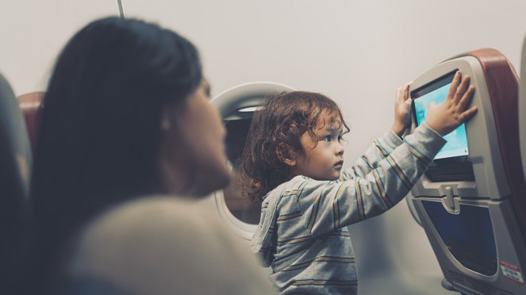

Đặt vé thông minh
Hoạch định cẩn thận cho việc đặt vé, như vậy bạn sẽ hiểu rõ các quy định về giá vé, các dịch vụ đi kèm và ai chịu trách nhiệm nếu kế hoạch du lịch của bạn thay đổi. Luôn đặt vé thông qua các hãng hàng không, đại lý du lịch hoặc trang mạng du lịch chính thức và có uy tín. Để biết các liên kết hữu ích đến các điều khoản và điều kiện của hãng hàng không và sân bay, hãy xem trang mạng của Bộ Cơ sở Hạ tầng về thông tin Hãng Hàng không và Sân bay.
  - Trước khi thanh toán, hãy đọc kỹ các điều khoản và điều kiện cũng như điều kiện vận chuyển của hãng hàng không. Các tài liệu này giải thích những vấn đề quan trọng như đổi vé, hủy chuyến, hoàn tiền, hành lý, hỗ trợ đặc biệt và những gì hãng hàng không có thể làm trong trường hợp chuyến bay bị gián đoạn.
  - Nếu bạn đặt vé qua đại lý du lịch hoặc nền tảng đặt vé trực tuyến, các điều khoản của họ cũng được áp dụng và có thể ảnh hưởng đến cách xử lý cho việc đổi vé và hoàn tiền.
  - Kiểm tra hạng vé và mức độ linh hoạt của vé. Vé giá rẻ có thể có những hạn chế nghiêm ngặt về hoàn tiền, đổi vé và hỗ trợ trong trường hợp chuyến bay bị gián đoạn.
  - Kiểm tra các dịch vụ bao gồm trong vé, chẳng hạn như hành lý ký gửi, chọn chỗ ngồi, bữa ăn và dịch vụ trên máy bay.
  - Xác nhận quy định về kích thước, trọng lượng và giới hạn kiện hành lý của từng hãng hàng không (đừng cho rằng các quy định tiếp thị của hãng hàng không hoặc quy định hành lý của hãng hàng không chính được áp dụng cho tất cả các hãng hàng không trong hành trình của bạn). Hành lý quá cước thường rẻ hơn nếu được mua trước.
  - Kiểm tra các quy định dành cho trẻ sơ sinh, trẻ em và trẻ vị thành niên đi một mình, bao gồm các yêu cầu về giấy tờ tùy thân và giám sát.
  - Dành đủ thời gian cho các chuyến bay nối chuyến, đặc biệt là khi đặt vé riêng lẻ hoặc khi có các hành trình kết hợp nội địa và quốc tế.
  - Kiểm tra tổng chi phí, bao gồm thuế bắt buộc, chi phí khác và các dịch vụ bổ sung tùy chọn.
  - Đảm bảo rằng tên, ngày tháng, sân bay và thông tin liên lạc là chính xác trước khi thanh toán, đặc biệt là tên của bạn phải trùng khớp hoàn toàn với giấy tờ tùy thân.

Đại lý du lịch
Các đại lý du lịch có thể hữu ích, đặc biệt là đối với những chuyến đi phức tạp, và họ là cầu nối giữa bạn và hãng hàng không. Khi bạn đặt vé thông qua đại lý, việc đổi vé và hoàn tiền có thể cần được giải quyết thông qua đại lý đó thay vì trực tiếp với hãng hàng không. Điều này có thể ảnh hưởng đến thời gian, quá trình liên lạc và chi phí. Bạn có thể nhận được thông tin khác nhau từ đại lý và hãng hàng không, đặc biệt là trong trường hợp chuyến bay bị trì hoãn hoặc bị hủy, và việc hỗ trợ có thể khó khăn hơn nếu đại lý của bạn ở múi giờ khác hoặc khó liên lạc. Nếu bạn sử dụng đại lý, hãy đảm bảo bạn hiểu rõ các khoản phí và điều khoản của họ, cách liên lạc với họ trong trường hợp xảy ra sự cố và liệu thông tin liên hệ trực tiếp của bạn đã được thêm vào khi đặt vé hay không.
Các đại lý du lịch là các doanh nghiệp riêng biệt, nên các tiêu chuẩn dành cho dịch vụ, các khoản phí và quy trình giải quyết khiếu nại của họ có thể khác nhau. Một số đại lý có thể đặt trụ sở ở nước ngoài, nên dịch vụ hỗ trợ khách hàng tại địa phương bị hạn chế hoặc rất khó liên lạc nhanh chóng khi xảy ra sự cố. Trong một số trường hợp, đại lý có thể nhận tiền hoàn vé từ hãng hàng không và sau đó khấu trừ các khoản phí trước khi chuyển số tiền còn lại cho hành khách. Một số đại lý cũng có thể chọn cách hoàn tiền thay vì đặt lại vé mới cho chuyến đi bị gián đoạn, điều này có thể khiến du khách phải trả giá vé cao hơn khi gần đến ngày khởi hành. Hiểu rõ mối quan hệ giữa hãng hàng không và đại lý có thể giúp bạn quyết định xem việc đặt vé trực tiếp có phù hợp hơn với hoàn cảnh của mình hay không.
Hiệp hội Ngành Du lịch Úc (Australian Travel Industry Association - ATIA) luôn giữ một danh sách các đại lý du lịch và công ty lữ hành được chứng nhận trên trang mạng ATIA Travel Tick. Các đại lý và công ty lữ hành được ATIA chứng nhận bắt buộc phải điều hành kinh doanh tuân thủ theo Luật Người tiêu dùng Úc, cũng như Điều lệ về Chương trình Công nhận và Quy tắc Ứng xử của họ.

Mẹo nhanh:
- Nếu vị trí chỗ ngồi quan trọng với bạn, hãy cân nhắc chọn chỗ ngồi trước.
- Nếu bạn cần thêm không gian hoặc loại ghế cụ thể, hãy kiểm tra các lựa chọn trước chuyến đi.
- Nếu bạn cần một bữa ăn đặc biệt, hãy đặt trước càng sớm càng tốt.

Trước và tại sân bay
Theo dõi chuyến bay của bạn trước khi đi du lịch và khi bạn ở sân bay. Thông tin chi tiết về chuyến bay như thời gian làm thủ tục check-in, thời gian khởi hành và cổng lên máy bay có thể thay đổi.
Kiểm tra email, tin nhắn văn bản, ứng dụng của hãng hàng không và màn hình tại sân bay để cập nhật thông tin mới nhất. Bạn có trách nhiệm đến đúng giờ, bao gồm cả việc dành đủ thời gian cho việc làm thủ tục check-in, gửi hành lý, kiểm tra an ninh, di chuyển đến các nhà ga và đến cổng lên máy bay.

Chuẩn bị hành lý đúng cách để có một chuyến bay an toàn
Đóng gói hành lý an toàn để tránh bị chậm trễ, tốn thêm chi phí hoặc lỡ chuyến bay. Một số vật dụng hàng ngày có thể bị hạn chế hoặc bị cấm mang theo. Những vật dụng khác có thể chỉ được phép mang theo trong hành lý ký gửi hoặc hành lý xách tay. Kiểm tra kỹ các quy định về hành lý của hãng hàng không, bao gồm kích thước, trọng lượng và giới hạn số kiện hành lý. Ghi nhãn hành lý rõ ràng, để thuốc men và đồ vật có giá trị trong hành lý xách tay nếu có thể, và giữ lại biên lai cho những món đồ quan trọng trong trường hợp bạn cần làm thủ tục khiếu nại hành lý sau này.
- Tự đóng gói hành lý và kiểm tra kỹ kích thước, trọng lượng và giới hạn số kiện.
- Chọn vali bền chắc và tránh đóng gói quá tải, vì có thể gây hư hỏng.
- Ghi tên và thông tin liên lạc của bạn vào cả bên trong và bên ngoài hành lý.
- Giữ thuốc men thiết yếu, đồ vật có giá trị, chìa khóa, giấy tờ và đồ dễ vỡ trong hành lý xách tay nếu có thể.
- Chụp ảnh biên lai hành lý và lưu giữ thông tin của các vật dụng có giá trị trong trường hợp bạn cần làm thủ tục khiếu nại.
- Cân nhắc sử dụng thiết bị theo dõi hành lý và đảm bảo thiết bị đã được sạc đầy trước khi đi du lịch.
Để biết thêm thông tin, vui lòng truy cập trang mạng PackRight của Cơ quan An toàn Hàng không Dân dụng (Civil Aviation Safety Authority - CASA).

Hàng hóa nguy hiểm, vật dụng bị cấm, thuốc men và thiết bị y tế
Hàng hóa nguy hiểm có thể gây ra những rủi ro nghiêm trọng về an toàn trên máy bay. Chúng có thể dễ cháy, dễ nổ, độc hại hoặc phản ứng nguy hiểm với các chất khác. Các hàng hóa nguy hiểm phổ biến bao gồm pin dự phòng, thuốc lá điện tử, bình xịt, nhiên liệu, hóa chất, chất tẩy rửa, bật lửa, pháo hoa và một số vật dụng chạy bằng xăng. Các sân bay thường xuyên kiểm tra cả hành
lý xách tay và hành lý ký gửi để tìm hàng hóa nguy hiểm. Nếu phát hiện các vật dụng bị cấm mà không được khai báo trong hành lý ký gửi, hành lý của bạn có thể bị tạm giữ và việc vận chuyển hành lý có thể bị chậm trễ, và bạn có thể bị lỡ chuyến bay. Việc khai báo sai hoặc gây nhầm lẫn về hàng hóa nguy hiểm có thể dẫn đến những hình phạt nghiêm trọng.
Các vật dụng hàng ngày cũng có thể bị hạn chế hoặc cấm mang theo, bao gồm bộ sạc dự phòng, pin lithium, bình xịt, bột, gel, vật sắc nhọn và hóa chất. Nếu bạn không chắc chắn liệu một vật dụng có được phép mang lên máy bay hay không, hãy kiểm tra trước khi bay.
Một số vật dụng bị cấm vì chúng gây ra rủi ro về mặt an ninh. Bạn không được mang các vật dụng bị cấm qua điểm kiểm tra an ninh hoặc lên máy bay. Các vật dụng bị cấm bao gồm vũ khí và một số vật dụng gia đình thông thường cũng như dụng cụ thể thao mà người ta có thể sử dụng làm vũ khí hoặc gây hại cho người hoặc máy bay. Điều này bao gồm cả các bản sao hoặc mô phỏng vũ khí. Bạn có thể phải giao nộp các vật dụng bị cấm tại điểm kiểm tra an ninh. Để biết thêm thông tin về các vật dụng bị cấm, hãy kiểm tra TravelSECURE.
Nếu bạn đang đi du lịch với thuốc men, thiết bị y tế, dụng cụ hỗ trợ di chuyển hoặc kim tiêm, hãy giữ những vật dụng thiết yếu bên mình và mang theo các giấy tờ chứng minh, đặc biệt khi đi du lịch nước ngoài. Các quy định hạn chế đối với chất lỏng, bình xịt, gel và bột thì khác nhau giữa các chuyến đi nội địa và quốc tế, vì vậy hãy xác nhận các quy định áp dụng cho hành trình và nhà ga của bạn.

Pin lithium
Pin lithium cung cấp năng lượng cho nhiều vật dụng hàng ngày như điện thoại, máy tính xách tay và máy ảnh, nhưng chúng phải được đóng gói an toàn. Pin dự phòng và bộ sạc dự phòng phải được mang trong khoang hành khách và không bao giờ được để trong hành lý ký gửi. Các thiết bị có pin thường có thể được mang trong hành lý ký gửi hoặc hành lý xách tay, nhưng chúng phải được tắt hoàn toàn, được bảo vệ khỏi việc kích hoạt ngẫu nhiên và được đóng gói để tránh hư hỏng. Các hãng hàng không cũng có thể giới hạn số lượng hoặc kích thước pin dự phòng và bộ sạc dự phòng mà bạn được phép mang theo, và một số hãng hàng không hạn chế việc sử dụng chúng trên máy bay.



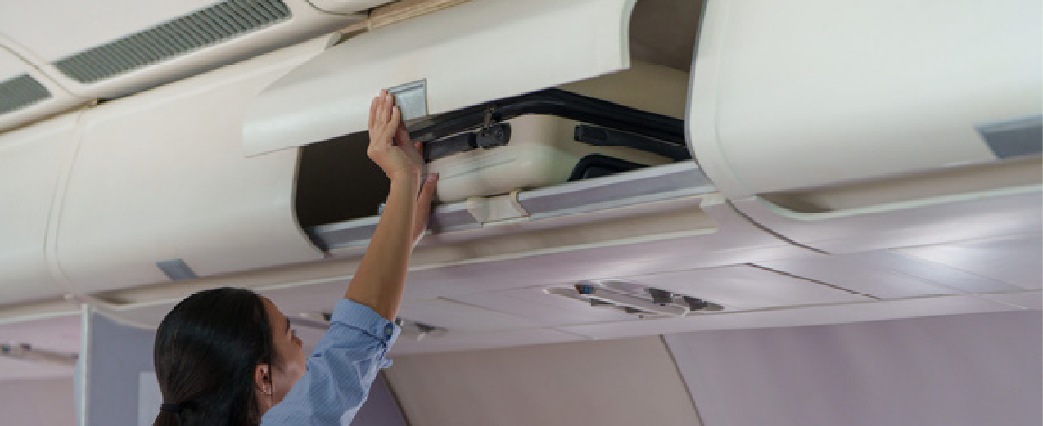

Mang theo thuốc men và thiết bị y tế khi đi du lịch
Nếu bạn mang theo thuốc men, thiết bị y tế hoặc kim tiêm khi đi du lịch, hãy mang đủ dùng cho chuyến đi trong hành lý xách tay và luôn mang theo đơn thuốc, thư của bác sĩ hoặc các giấy tờ hỗ trợ khác, đặc biệt là đối với các chuyến bay quốc tế. Hãy hỏi bác sĩ hoặc nhà sản xuất xem thiết bị y tế có thể đi qua máy quét toàn thân hoặc máy X-quang một cách an toàn hay không. Nếu một vật dụng không thể được kiểm tra theo cách thông thường, hãy báo cho nhân viên kiểm tra an ninh ngay từ đầu. Các hạn chế đối với chất lỏng, bình xịt và gel khác nhau tùy thuộc vào việc bạn đi du lịch trong nước hay quốc tế và cũng có thể khác nhau nếu bạn khởi hành từ chuyến bay nội địa tại nhà ga quốc tế.
Đối với các chuyến bay nội địa trong nước Úc, nhìn chung không có giới hạn về lượng chất bột, chất lỏng, bình xịt và gel mà bạn có thể mang theo, trừ khi bạn khởi hành từ một nhà ga quốc tế. Đối với các chuyến bay quốc tế, các giới hạn sẽ được áp dụng cho chất lỏng, bình xịt, gel và
một số loại bột nhất định, và dung tích của từng bình chứa riêng lẻ thường bị giới hạn ở mức 100 mi-li-lít hoặc 100 gam trở xuống. Luôn kiểm tra các quy định hiện hành tại điểm khởi hành của bạn, đặc biệt nếu hành trình của bạn bao gồm cả các chặng nội địa và quốc tế.

Đến sân bay, làm thủ tục check-in lên máy bay và kiểm tra an ninh
Dành đủ thời gian cho việc di chuyển, sự chậm trễ của phương tiện giao thông công cộng, tìm chỗ đậu xe, chuyển đổi giữa các nhà ga và xếp hàng. Kiểm tra trang mạng của sân bay để biết thông tin về sơ đồ nhà ga, dịch vụ và bất kỳ sự gián đoạn nào có thể ảnh hưởng đến việc di chuyển. Nếu bạn cần hỗ trợ về khả năng di chuyển, hãy xác nhận trước các điểm đón trả khách và sắp xếp sự hỗ trợ. Làm thủ tục check-in sớm nhất có thể theo quy định của hãng hàng không và nhớ rằng việc làm thủ tục trực tuyến không loại bỏ việc bạn phải tuân thủ thời hạn gửi hành lý và lên máy bay.
Kiểm tra an ninh là bắt buộc và bạn không thể chọn phương thức kiểm tra. Nếu bạn có hoàn cảnh

đặc biệt, chẳng hạn như có thiết bị y tế, thiết bị hỗ trợ di chuyển, khuyết tật, nhu cầu văn hóa hoặc tôn giáo, hoặc có động vật hỗ trợ, hãy thông báo cho nhân viên kiểm tra an ninh ngay từ đầu và chuẩn bị sẵn các giấy tờ chứng minh cần thiết. Các phương pháp kiểm tra khác nhau hoặc khu vực riêng tư có thể được sử dụng nếu phù hợp. Nếu bạn có thắc mắc hoặc cảm thấy không thoải mái trong quá trình kiểm tra, hãy yêu cầu được nói chuyện với người quản lý.

Kiểm soát biên giới
Nếu bạn đi du lịch quốc tế, bạn sẽ phải làm thủ tục kiểm soát biên giới. Bảo đảm rằng bạn có hộ chiếu hợp lệ hoặc các giấy tờ du lịch cần thiết khác và dành thêm thời gian cho các thủ tục xuất cảnh và nhập cảnh. Quá trình làm thủ tục tại biên giới có thể phải xếp hàng rất lâu, đặc biệt là trong các khung giờ cao điểm, vì vậy hãy tính toán điều này vào thời gian của bạn.

Tại cổng lên máy bay và trong trường hợp chuyến bay bị gián đoạn
Đến cổng lên máy bay trước giờ lên máy bay và lắng nghe thông báo, vì cổng lên máy bay và giờ khởi hành có thể thay đổi mà không báo trước. Nếu bạn cần hỗ trợ để lên máy bay, hãy liên hệ với hãng hàng không càng sớm càng tốt và nói chuyện với nhân viên tại cổng lên máy bay. Nếu chuyến bay bị hoãn, gián đoạn hoặc bị hủy, hãy kiểm tra thông tin cập nhật qua ứng dụng của hãng hàng không, email, tin nhắn hoặc màn hình tại sân bay, và nói chuyện với nhân viên hãng hàng không càng sớm càng tốt. Nếu bạn đặt vé qua đại lý du lịch hoặc nền tảng bên thứ ba, bạn cũng có thể cần liên hệ trực tiếp với họ. Hỏi về những lựa chọn có sẵn, bao gồm đặt lại vé, hoàn tiền và bất kỳ hỗ trợ nào như bữa ăn, chỗ ở hoặc phương tiện đưa đón trong trường hợp chuyến bay bị trì hoãn đáng kể. Hỗ trợ này không phải lúc nào cũng được cung cấp tự động, vì vậy bạn
nên hỏi. Giữ lại biên lai cho các chi phí hợp lý, vì chúng có thể liên quan đến việc hoàn tiền từ hãng hàng không hoặc bảo hiểm du lịch. Nếu bạn vẫn cần phải đi du lịch, hãy cân nhắc kỹ trước khi chấp nhận hoàn tiền thay vì đặt lại vé, vì giá vé thay thế có thể cao hơn nhiều nếu đặt vé gấp. Nếu bạn lỡ chuyến bay, hãy liên hệ với hãng hàng không ngay lập tức, đặc biệt nếu bạn có hành trình liên quan đến nhiều chuyến bay, vì việc lỡ một chuyến bay có thể ảnh hưởng đến toàn bộ việc đặt vé của bạn.

Mẹo nhanh:
- Đến sân bay đúng thời gian mà hãng hàng không yêu cầu.
- Làm thủ tục check-in càng sớm càng tốt.
- Đóng gói hành lý an toàn và không vượt quá hạn mức cho phép.
- Luôn giữ hành lý bên mình.
- Giữ bình tĩnh và lịch sự, đặc biệt trong trường hợp chuyến bay bị trễ.

Trên chuyến bay
Hành vi của bạn đóng vai trò quan trọng trong việc đảm bảo bạn và các hành khách khác có một chuyến bay an toàn và thoải mái. Hãy tuân thủ mọi hướng dẫn của tiếp viên hàng không. Các hướng dẫn an toàn, yêu cầu thắt dây an toàn, quy tắc cất giữ hành lý và các hướng dẫn khác rất quan trọng đối với sự an toàn của bạn và những người khác. Bạn phải cư xử đúng mực trên máy bay. Hành vi gây rối, đe dọa hoặc say xỉn có thể dẫn đến việc bị từ chối vận chuyển, bị đuổi khỏi máy bay, bị phạt hoặc bị truy tố. Nếu bạn đi du lịch cùng trẻ em, hãy giám sát chúng trong suốt chuyến bay.
Sạc đầy thiết bị của bạn trước khi bay, vì không phải tất cả các máy bay đều có cổng sạc và việc sử dụng sạc dự phòng có thể bị hạn chế. Nếu bất kỳ hành lý xách tay nào bị hư hỏng trong chuyến bay, hãy báo cho tiếp viên hàng không hoặc nhân viên mặt đất càng sớm càng tốt.
Thiết bị điện tử chỉ được sử dụng theo quy định của hãng hàng không và hướng dẫn của phi hành đoàn, bao gồm cả các yêu cầu về chế độ bay.

Mẹo nhanh:
- Luôn thắt dây an toàn khi ngồi.
- Biết vị trí lối thoát hiểm gần nhất.
- Uống đủ nước.
- Báo ngay cho tiếp viên hàng không nếu có vấn đề về sức khỏe hoặc lo ngại về an toàn.
- Trước khi rời máy bay, hãy kiểm tra xem bạn đã có đầy đủ hành lý của mình chưa.

Khi đến sân bay điểm đến
Nếu bạn có hành lý ký gửi, hãy nhận hành lý ngay lập tức và kiểm tra thẻ hành lý trước khi rời khỏi băng chuyền.

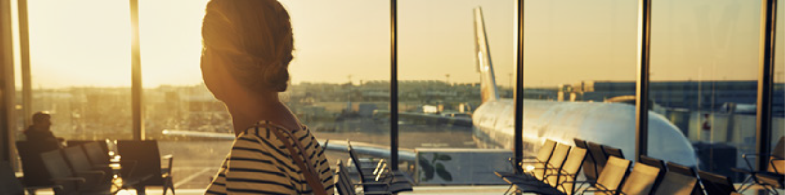

Đến từ nước ngoài
Nếu bạn đến Úc từ nước ngoài, hãy tuân thủ cẩn thận các yêu cầu về biên giới, hải quan và an toàn sinh học, đồng thời hoàn thành trung thực mọi giấy tờ và tờ khai nhập cảnh cần thiết. Nếu bạn không phải là công dân Úc, hãy đảm bảo bạn có thị thực hợp lệ nếu được yêu cầu.
Nhân viên của Lực lượng Biên phòng có quyền kiểm tra hành lý và đặt câu hỏi, ví dụ như về đồ đạc trong hành lý, hàng hóa bị cấm và nơi bạn khởi hành. Nếu bạn có thắc mắc hoặc lo ngại trong quá trình kiểm soát biên giới, hãy nêu vấn đề với nhân viên hoặc người quản lý có liên quan vào thời điểm đó.

- Hành lý bị chậm trễ, thất lạc hoặc hư hỏng
Nếu hành lý ký gửi của bạn bị chậm trễ, thất lạc hoặc hư hỏng, hãy báo cáo cho hãng hàng không càng sớm càng tốt, tốt nhất là trước khi rời sân bay. Sân bay thường không chịu trách nhiệm đối với các khiếu nại về hành lý. Trong hầu hết các trường hợp, hãng hàng không điều hành chuyến bay cuối cùng của bạn là hãng hàng không mà bạn nên liên hệ. Thường giới hạn thời gian báo cáo có thể được áp dụng, vì vậy hãy hành động nhanh chóng và giữ lại bản sao của bất kỳ báo cáo, số khiếu nại, biên lai hành lý và các tài liệu hỗ trợ. Nếu bạn có bảo hiểm du lịch, hãy kiểm tra xem bạn có phải khiếu nại với hãng hàng không trước khi yêu cầu bồi thường theo chính sách bảo hiểm của mình hay không.

Hành lý bị chậm trễ và thất lạc
Nếu hành lý của bạn không đến, hãy liên hệ ngay với nhân viên hãng hàng không, tốt nhất là trước khi rời khỏi khu vực nhận hành lý. Thông thường, bạn sẽ được yêu cầu điền vào bản báo cáo kèm theo thông tin đặt vé, số biên lai hành lý và mô tả về chiếc vali cùng các vật dụng bên trong. Hãy giữ lại số tham chiếu được cấp cho bạn. Nếu hành lý của bạn bị đến trễ khi bạn đang ở xa nhà, một số hãng hàng không có thể hoàn trả chi phí cho các khoản mua sắm thiết yếu hợp lý như đồ dùng vệ sinh cá nhân, quần áo, đồ dùng cho trẻ sơ sinh hoặc bộ sạc, nhưng hãy đảm bảo bạn giữ lại hóa đơn. Hành lý thường được coi là bị mất sau một thời gian tìm kiếm, và khi đó bạn có thể cần phải nộp đơn khiếu nại chi tiết hơn kèm theo chứng từ mua hàng hoặc chứng từ xác nhận giá trị. Có thể áp dụng các quy định nghiêm ngặt về thời hạn báo cáo, vì vậy hãy kiểm tra các yêu cầu của hãng hàng không càng sớm càng tốt.

Hành lý bị hư hỏng
Nếu hành lý của bạn bị hư hỏng, hãy báo cáo ngay lập tức cho nhân viên hãng hàng không trong khu vực khiếu nại hành lý và làm theo quy trình khiếu nại của hãng hàng không. Có thể áp dụng giới hạn thời gian báo cáo. Nếu khiếu nại của bạn được chấp nhận, hãng hàng không có thể
sửa chữa, thay vali mới hoặc thay vào đó đề nghị đền bù một khoản tiền. Các hãng hàng không thường loại trừ một số loại hư hỏng nhất định, chẳng hạn như hao mòn thông thường, vết cắt hoặc vết xước nhỏ và hư hỏng do đóng gói kém hoặc đóng gói quá tải, vì vậy hãy kiểm tra kỹ chính sách có liên quan.

Thiết bị hỗ trợ di chuyển bị hư hại
Nếu xe lăn hoặc thiết bị hỗ trợ di chuyển khác của bạn bị hư hại trong hành trình, hãy báo ngay cho hãng hàng không, tốt nhất là trước khi rời sân bay. Chụp ảnh về sự hư hại ngay khi có thể và giữ lại thẻ hành lý, thẻ lên máy bay, xác nhận đặt vé và bất kỳ cuộc trò chuyện nào với nhân viên của hãng hàng không. Hỏi xem họ có thể hỗ trợ ngay lập tức như thế nào, bao gồm cả thiết bị thay thế tạm thời nếu cần trong khi chờ sửa chữa hoặc các phương án khác. Việc báo cáo kịp thời và lưu giữ hồ sơ đầy đủ rất quan trọng nếu sau này bạn cần yêu cầu sửa chữa, thay thế hoặc bồi hoàn tiền.

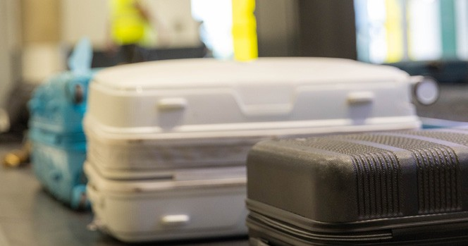

Khiếu nại
Úc đang thiết lập một Cơ chế Thanh tra Bảo vệ Người tiêu dùng Hàng không mới. Cho đến khi cơ chế đó được triển khai, bạn nên sử dụng các lộ trình khiếu nại hiện có.

Nếu có vấn đề xảy ra, trước tiên hãy luôn liên hệ trực tiếp với hãng hàng không, sân bay hoặc đại lý du lịch có liên quan. Làm theo quy trình khiếu nại của họ, giữ lại bản sao thư từ và yêu cầu cung cấp số tham chiếu. Đọc các điều khoản và điều kiện liên quan để hiểu rõ cơ sở khiếu nại của bạn và bất kỳ thời hạn nào có thể áp dụng. Nếu bạn không hài lòng, hãy hỏi xem có quy trình xem xét nội bộ hoặc quy trình khiếu nại nâng cao hay không. Nếu vấn đề vẫn chưa được giải quyết, bạn có thể liên hệ với một cơ quan bên ngoài như Cơ quan Bảo vệ Quyền lợi Khách hàng của ngành Hàng không, cơ quan bảo vệ người tiêu dùng của tiểu bang hoặc lãnh thổ, Ủy ban Nhân quyền Úc cho các vấn đề phân biệt đối xử, Bộ Nội vụ cho những mối lo ngại liên quan đến kiểm tra an ninh, hoặc các cơ quan phù hợp khác tùy thuộc vào vấn đề.
Việc kiện ra tòa hoặc tòa giải quyết tranh chấp có thể là biện pháp cuối cùng.

Mẹo nhanh:
- Giữ lại tất cả các tài liệu, email và biên lai.
- Nắm rõ các điều khoản và chính sách khiếu nại của hãng hàng không và đại lý của bạn.
- Nếu việc đặt vé của bạn là chuyến bay liên danh, hãy kiểm tra hãng hàng không nào điều hành chuyến bay và gửi thẳng khiếu nại đến hãng hàng không đó.
- Kiểm tra thời hạn trả lời và hành động kịp thời.
- Nêu rõ ràng và ngắn gọn trong khiếu nại của bạn – bao gồm chi tiết đặt vé và giải pháp bạn mong muốn.

Cần thêm trợ giúp? Hãy truy cập trang mạng của Ủy ban Cạnh tranh và Người tiêu dùng tại Úc (Australian Competition and Consumer Commission - ACCC), Bộ Nội vụ và Ủy ban Nhân quyền Úc để tìm thêm thông tin.

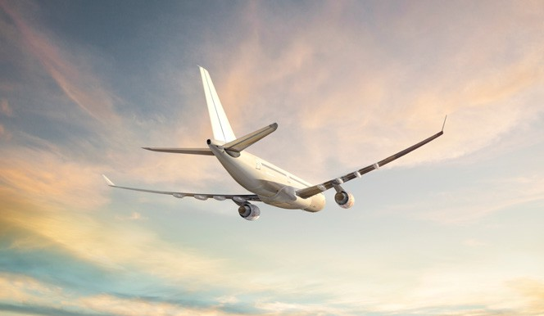



Du lịch với người khuyết tật
Việc đi lại bằng đường hàng không có thể gây ra những rào cản về thể chất, giác quan, y tế, giao tiếp và các rào cản khác đối với người khuyết tật. Lập kế hoạch trước có thể cải thiện hành trình, vì sự hỗ trợ và tiện nghi có thể khác nhau giữa các hãng hàng không, sân bay, loại máy bay và tuyến đường bay. Người khuyết tật có quyền được đi lại an toàn và với phẩm giá, và luật pháp Úc nghiêm cấm phân biệt đối xử với người khuyết tật trong nhiều lĩnh vực của đời sống công cộng, bao gồm cả hàng không.
Tổ chức Rare Voices Australia đã cùng với những người khuyết tật mắc bệnh hiếm gặp thiết lập Bộ công cụ Hỗ trợ người Khuyết tật mắc bệnh Hiếm gặp. Bản Hướng dẫn "Điều hướng đi lại bằng đường hàng không dành cho người khuyết tật mắc bệnh hiếm gặp" chứa nhiều thông tin hữu ích. Phần này chủ yếu dựa vào nguồn tài liệu đó.
Phần này cung cấp thông tin tổng quan để hỗ trợ hành trình của bạn và nên được đọc cùng với thông tin về khả năng tiếp cận hãng hàng không và sân bay.

Lập kế hoạch và thông báo cho hãng hàng không của bạn
Trước khi đặt vé, hãy kiểm tra xem các chính sách và dịch vụ hỗ trợ người khuyết tật của hãng hàng không có đáp ứng nhu cầu của bạn hay không. Bạn có thể muốn hỏi về sự hỗ trợ từ khi làm thủ tục check-in đến khi lên máy bay, loại máy bay, các lựa chọn chỗ ngồi, tay vịn có thể di chuyển, chỗ ngồi cạnh lối đi, yêu cầu về thiết bị hỗ trợ di chuyển, động vật hỗ trợ và các tiện nghi có sẵn tại sân bay và trên máy bay. Sau khi đặt vé, hãy xác nhận các dịch vụ bạn đã yêu cầu và thông báo cho hãng hàng không về nhu cầu của bạn càng sớm càng tốt, lý tưởng nhất là ít nhất 48 giờ trước chuyến đi, đặc biệt nếu bạn đi du lịch với thiết bị hỗ trợ di chuyển chạy bằng pin hoặc với động vật trợ giúp. Liên hệ với hãng hàng không trước chuyến đi sẽ đảm bảo mọi thủ tục kiểm tra và sắp xếp cần thiết có thể được thực hiện.

Nguồn thông tin về khả năng tiếp cận và kiểm tra đặt vé của bạn
Nhiều hãng hàng không và sân bay cung cấp thông tin về khả năng tiếp cận để giúp bạn lập kế hoạch cho chuyến đi của mình, bao gồm bản đồ, hình ảnh, công cụ lập kế hoạch tiếp cận, trung tâm hỗ trợ di chuyển và chi tiết về các tiện nghi có sẵn. Sau khi đặt vé, hãy kiểm tra kỹ lại vé đã đặt của bạn và, nếu có thể, hãy yêu cầu các sắp xếp quan trọng bằng văn bản. Xác nhận các dịch vụ bạn đã yêu cầu, ngày và địa điểm khởi hành, thời gian làm thủ tục check-in, phân bổ chỗ ngồi, bữa ăn, điểm dừng chân và bất kỳ sắp xếp nào về thiết bị hỗ trợ di chuyển hoặc động vật hỗ trợ. Nếu bạn đi du lịch độc lập, bạn cũng có thể muốn thực hiện một chuyến đi thử để kiểm tra các vấn đề về đậu xe, nơi đón trả khách và phương tiện di chuyển.

Tại sân bay, kiểm tra an ninh và lên máy bay cũng rất quan trọng
Sắp xếp đến sân bay sớm hơn. Các dịch vụ hỗ trợ có thể khác nhau và không phải lúc nào cũng có sẵn tại mọi điểm dừng của hành trình trừ khi được sắp xếp trước. Bản đồ sân bay, kế hoạch tiếp cận và thông tin về khả năng di chuyển có thể giúp bạn chuẩn bị, bao gồm thông tin về việc đậu xe dành cho người khuyết tật, khu vực đón trả khách, phòng yên tĩnh và hướng dẫn di chuyển trong nhà ga. Các quy định kiểm tra an ninh vẫn được áp dụng, mặc dù các sân bay có thể sử dụng các phương pháp khác nhau khi cần thiết để hỗ trợ những người có nhu cầu đặc biệt. Nếu bạn đang đi du lịch với thiết bị y tế, thiết bị hỗ trợ di chuyển hoặc các vật dụng hỗ trợ khác, hãy báo cho nhân viên kiểm tra an ninh ngay từ đầu, nên mang theo chứng từ xác minh nếu cần và hỏi rõ về cách thức và thời điểm cần chuyển giao. Điều này có thể khác biệt tùy theo các loại máy bay và cơ sở vật chất của sân bay. Nếu bạn tự đi du lịch, hãy suy nghĩ trước về cách quản lý hành lý và nhu cầu di chuyển của bạn trong quá trình kiểm tra an ninh và lên máy bay.

Hỗ trợ trên máy bay và thiết bị hỗ trợ di chuyển
Sự hỗ trợ của hãng hàng không và phi hành đoàn có thể bao gồm việc giúp đỡ lên máy bay, đến chỗ ngồi, hiểu thông tin an toàn, mở bao bì thức ăn và sử dụng một số thiết bị hỗ trợ di chuyển được mang lên máy bay, nhưng sự hỗ trợ có sẵn có thể khác nhau và một số việc chăm sóc cá nhân có thể không được cung cấp. Ví dụ: phi hành đoàn có thể không giúp bạn ăn uống, sử dụng nhà vệ sinh hoặc cung cấp hỗ trợ y tế.
Nếu bạn sử dụng xe lăn hoặc thiết bị hỗ trợ di chuyển, hãy kiểm tra kỹ các yêu cầu của hãng hàng không trước khi đi du lịch, bao gồm pin, kích thước và các yêu cầu về vận chuyển nếu có. Nếu có thể, hãy chụp ảnh thiết bị hỗ trợ di chuyển trước khi chuyển giao cho hãng máy bay và báo cáo ngay lập tức bất kỳ hư hỏng nào khi đến nơi. Nếu thiết bị hỗ trợ di chuyển của bạn bị hư hỏng trong quá trình vận chuyển, hãy báo cáo ngay lập tức và lưu giữ hồ sơ để làm bằng chứng cho bất kỳ khiếu nại nào sau này.

Mẹo nhanh:
- Thông báo sớm cho hãng hàng không về nhu cầu của bạn và tái xác nhận trước khi khởi hành.
- Đến sớm.
- Giữ thông tin hỗ trợ quan trọng bên mình.
- Chụp ảnh thiết bị hỗ trợ di chuyển trước khi đi du lịch.
- Nếu bị từ chối hỗ trợ hoặc không có sự hỗ trợ, hãy yêu cầu giải thích rõ lý do và ghi lại những gì đã xảy ra.
Để biết thêm thông tin, vui lòng xem lời khuyên của Smartraveller dành cho du khách khuyết tật.

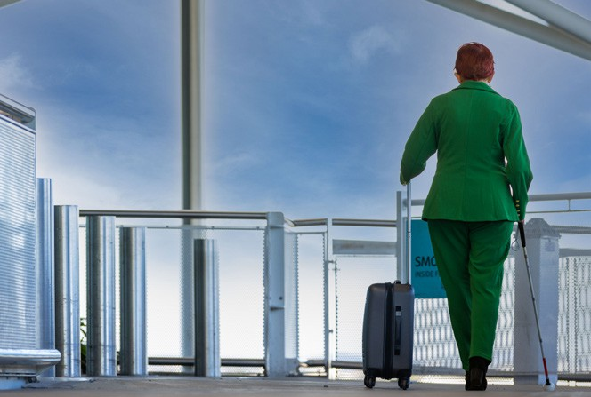



Liên hệ và nguồn tài liệu quan trọng
Để biết thêm thông tin và liên hệ với bất kỳ tổ chức bên ngoài nào được đề cập trong hướng dẫn này, trang mạng ACOS cung cấp cho du khách một danh sách toàn diện về thông tin liên hệ và nguồn tài liệu quan trọng.
Trước khi bắt đầu hành trình, hãy cân nhắc đánh dấu trang thông tin liên hệ của các hãng hàng không, sân bay, dịch vụ bảo vệ và hỗ trợ người tiêu dùng có thể liên quan đến chuyến đi của bạn.
Để tìm thông tin cập nhật, hãy sử dụng các nguồn tài liệu chính thức của Chính phủ Úc và các hãng hàng không.



INFRA7337

acos.gov.au

